Kính gửi quý khách chương trình tham quan du lịch Đặc Biệt

**TRUNG HOA**

TRƯƠNG GIA GIỚI

PHƯỢNG HOÀNG CỔ TRẤN

Thời gian: **05 ngày 04 đêm** Hàng không: **Vietjet Air** Khởi hành: **Chủ Nhật hàng tuần**

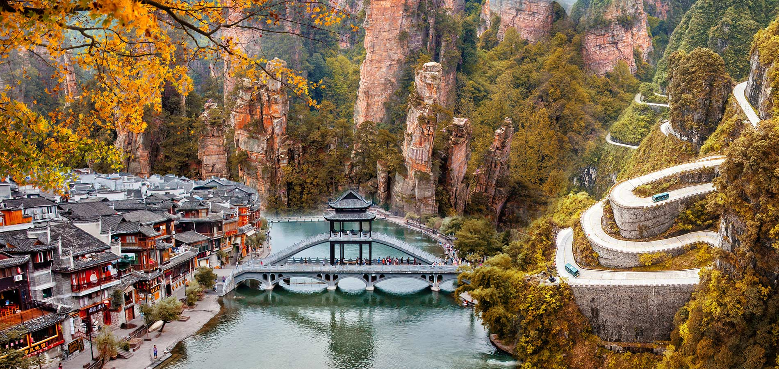

* **Điểm tham quan nổi bật :**
* **Trương Gia Giới**: Thiên môn sơn (Cổng trời), Hành Lang Kính, Phố Khê Bố, Hồ Bảo Phong, Mặc Nhung Miêu Trại, 72 Kỳ Lầu
* Show biểu diễn nghệ thuật (tự túc): Rạng Rỡ Tương Tây, Thiên Cổ Tình
* **Phượng Hoàng Cổ Trấn**: Dạo thuyền Sông Đà Giang (tự túc), Bắc Môn Thành lầu, Tháp Vạn Danh, Hồng Kiều, Phố cổ Thạch Bàn...
* **Chương trình chi tiết :**

**NGÀY 01: TP. HCM – TRƯƠNG GIA GIỚI** (Ăn khuya nhẹ)

**12:30** Quý khách tập trung tại sân bay **Tân Sơn Nhất**, Trưởng đoàn hướng dẫn quý khách làm thủ tục check - in chuyến bay đi **Trương Gia Giới** trên chuyến bay **VJ2552** lúc **15:30** hạ cánh lúc **20:30** của hãng hàng không **Vietjet Air**.

* **Quý khách ăn khuya nhẹ và nghỉ đêm tại Trương Gia Giới.**

**NGÀY 02: TRƯƠNG GIA GIỚI – PHƯỢNG HOÀNG CỔ TRẤN** (Ăn 3 bữa)

**Sáng:** Quý khách dùng bữa sáng tại khách sạn, sau đó di chuyển đến tham quan **[Phượng Hoàng Cổ trấn]** (khoảng 3.5 tiếng đi xe), được nhà văn Tân Tây Lan Alley Rewi khen ngợi là **nơi đẹp nhất Trung Quốc**, là một thành cổ nhỏ bé nằm ở tỉnh **Hồ Nam - Trung Quốc**, với những ngôi nhà cổ áp sát vào núi và soi mình xuống dòng **Đà Giang.**

**Trưa:** Đoàn dùng cơm trưa và tham quan **Bắc Môn Thành lầu, Hồng Kiều, tháp Vạn Danh, phố cổ Thạch Bàn,..**

**Tối:** Sau khi ăn tối đoàn ngồi **du thuyền trên sông Đà Giang** thưởng thức cảnh đẹp về đêm (Chi phí tự túc), tự do mua sắm quà lưu niệm tại **Cổ Trấn.**

* Nghỉ đêm tại **Phượng Hoàng.**

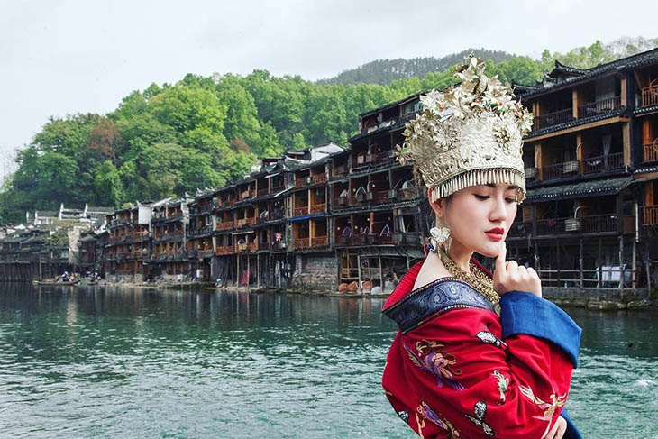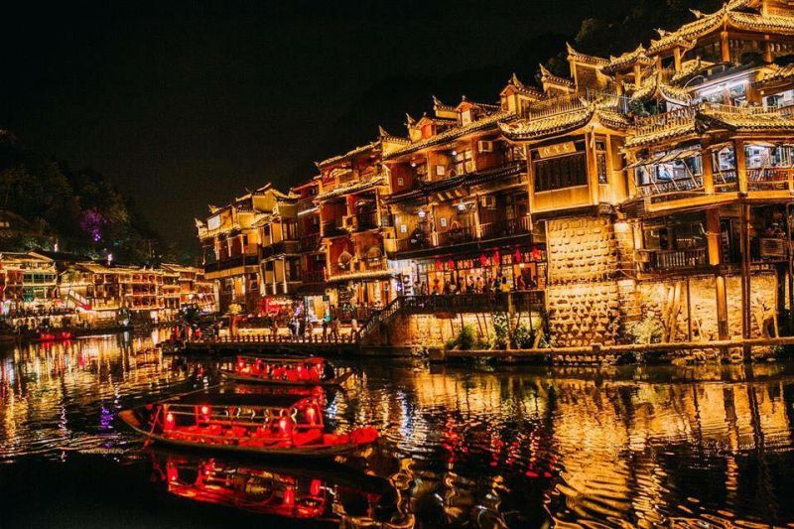

**NGÀY 03: PHƯỢNG HOÀNG CỔ TRẤN – TRƯƠNG GIA GIỚI** (Ăn 3 bữa)

**Sáng:** Đoàn ăn sáng tại khách sạn, sau đó khởi hành tham quan **[Mặc Nhung Miêu Trại]**, là một trong những ngôi làng cổ tuyệt đẹp với những bậc thang, bờ tường hay mái vòm làm bằng đá vững chãi trầm mặc. Không chỉ choáng ngợp trước kiến trúc độc đáo, bạn còn được hòa mình vào trong nhịp sống từ từ êm ả của tộc người Miêu nơi đây.

**Trưa:** Đoàn ăn trưa và di chuyển về **Trương Gia Giới**

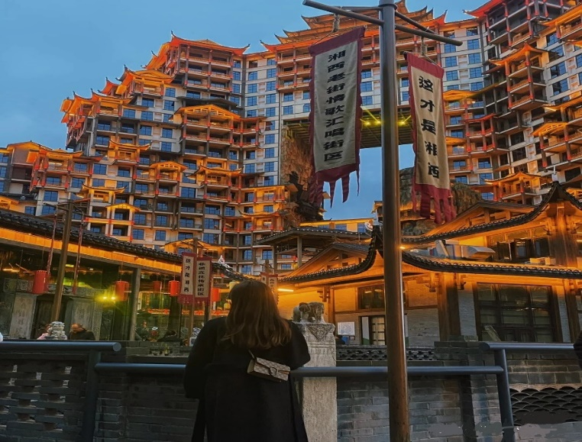**Tối:** Sau khi ăn tối, Quý khách tham quan **[72 Kỳ Lầu]** – tòa nhà cao chót vót, nguy nga và tráng lệ như một cung điện nằm giữa giao lộ khiến không ít du khách choáng ngợp khi lần đầu trông thấy. Kiến trúc 72 Kỳ Lầu **theo phong cách Điếu Cước Lâu** do người dân tộc Miêu – Thổ xây dựng. Với sức hút từ sự tinh tế, đa dạng của 72 Kỳ Lầu cùng với bề dày lịch sử và nét văn hóa độc đáo thu hút lượng du khách lớn trên khắp thế giới.

* Nghỉ đêm tại khách sạn ở **Trương Gia Giới.**

**NGÀY 04: TRƯƠNG GIA GIỚI** (Ăn 3 bữa)

**Sáng:** Sau bữa sáng đoàn khởi hành tham quan:

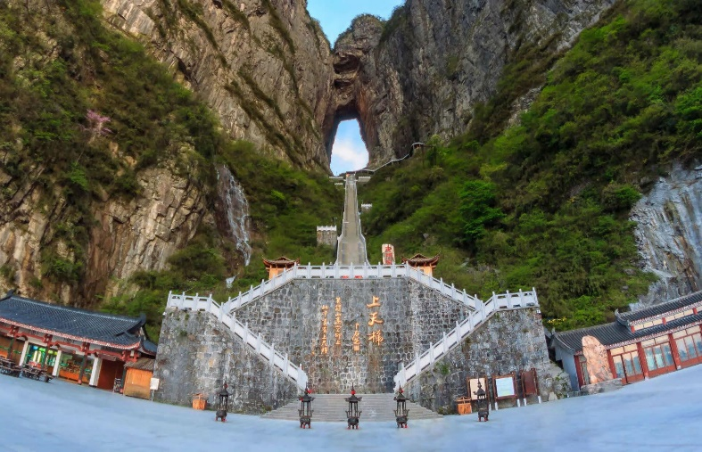**[Thiên Môn Sơn]** nơi đây được mệnh danh là Núi Thần Tương Tây **“Linh hồn của Vũ Lăng”.**

Quý khách sẽ được trải nghiệm cáp treo vượt núi dài nhất thế giới thưởng thức phong cảnh đẹp như tranh cổ Trung Hoa từ trên cao. Đỉnh núi, khe đá, suối mát, nước trong, tất cả tạo nên một bức tranh thiên nhiên hùng vĩ nhưng cũng đầy thơ mộng.

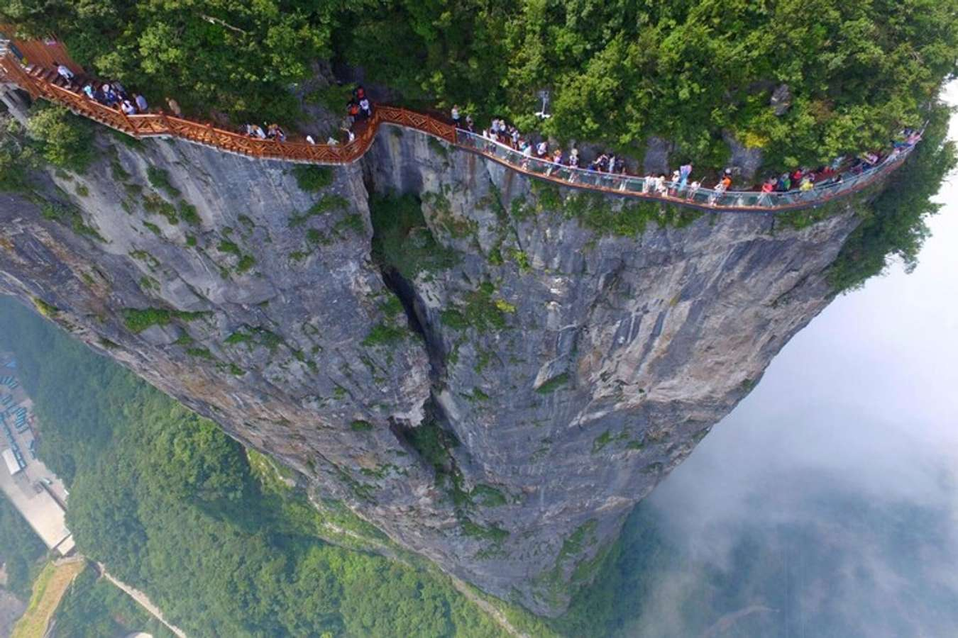Ngoài ra quý khách còn được dạo bước trên con đường thuỷ tinh hay còn gọi là **[Sạn đạo kính]** (đã bao gồm giày đi trên kính), đi qua **[Hành lang quỷ cốc],** tham quan **[Cổng Trời]** – còn gọi là **Động Thiên Môn**.

**Trưa:** Đoàn dùng cơm trưa sau đó tiếp tục khởi hành đi tham quan **[Phố Khê Bố]** và tìm hiểu văn hóa lịch sử y học Trung Hoa tại **“Trung Tâm Y Dược”**.

**Tối:** Quý khách dùng cơm tối, sau đó có thể xem show biểu diễn nổi tiếng **Thiên Cổ Tình** hoặc **Rạng Rỡ Tương Tây**. ***Giá tham khảo 380RMB/ khách. (Chi phí tự túc)***

* Nghỉ đêm tại **Trương Gia Giới.**

**NGÀY 05: TRƯƠNG GIA GIỚI– TP. HỒ CHÍ MINH** (Ăn 3 bữa)

**Sáng:** Sau khi ăn sáng, xe đưa đoàn khởi hành đi tham quan:

* 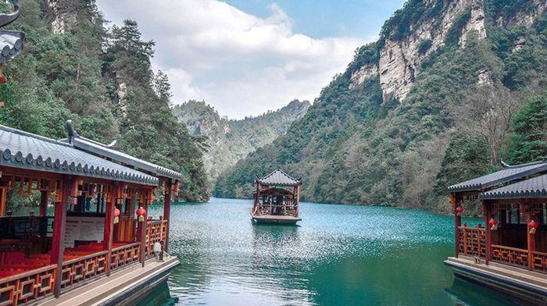**Hồ Bảo Phong -** là một hồ nước ngọt nằm trong khu thắng cảnh Vũ Lăng Nguyên, thuộc tỉnh Hồ Nam, Trung Quốc, được bao quanh bởi những ngọn núi đá vôi cao sừng sững. Không có tài liệu giải thích nhưng thiển nghĩ, tên gọi Bảo Phong nghĩa là giữ gió để nói rằng con gió nào lọt vào lòng hồ cũng sẽ giữ được rất lâu. Hồ không nhằm mục đích phát điện mà chỉ được phục vụ nước cho cây trồng. Nơi đây đã từng được bấm máy những cảnh quay đặc sắc của bộ phim để đời Tây Du Ký. **(Gồm phí du thuyền).**

**Trưa:** Đoàn dùng cơm trưa, sau đó tiếp tục thưởng thức đặc **sản trà và mua sắm hàng Trang Sức.**

* Đến giờ hẹn quý khách dùng cơm tối và HDV đưa đoàn ra sân bay **Trương Gia Giới** làm thủ tục chuyến bay **VJ2553** lúc **21:30 – 01:45+1** về TP. Hồ Chí Minh. Kết thúc chuyến tham quan – Trưởng đoàn nói lời chia tay và hẹn gặp lại quý khách vào những chương trình sau.

*\*\* Thứ tự chương trình có thể thay đổi theo sự sắp xếp của Hướng Dẫn Viên để phù hợp với tình hình thực tế, thời tiết...nhưng vẫn đảm bảo đầy đủ các điểm tham quan đã nêu trong chương trình.  
\*\** ***Điểm shopping:*** *Thuốc bắc, Vàng bạc đá quý, Trà.*

**BẢNG GIÁ TOUR VNĐ/ KHÁCH**

|  |  |  |  |  |  |
| --- | --- | --- | --- | --- | --- |
| **Ngày khởi hành**  **(Chủ nhật hàng tuần)** | | **Chuyến bay** | **Người lớn** | **Trẻ em ( 2 đến dưới 11 tuổi)** | **Trẻ dưới**  **2 tuổi** |
| ***Không có chế độ giường riêng*** | |
| **THÁNG 5:** | 05, 12, 19, 26 | ***VJ2552 15:25 - 20:30 VJ2553 21:30-00:15+*** | **14.990.000** | **13.990.000** | **4.590.000** |
| **THÁNG 6:** | 02, 09, 16, 23, 30 | **15.990.000** | **14.990.000** | **4.890.000** |
| **THÁNG 7:** | 07, 14, 21, 28 | **15.990.000** | **14.990.000** | **4.890.000** |
| **THÁNG 8:** | 04, 11, 18, 25 | **15.990.000** | **14.990.000** | **4.890.000** |
| **THÁNG 9:** | **01, 29 (đoàn Lễ)** | **15.490.000** | **14.490.000** | **4.690.000** |
| 15 | **14.490.000** | **13.490.000** | **4.390.000** |
| **THÁNG 10:** | 13, 27 | **14.990.000** | **13.990.000** | **4.590.000** |
| **THÁNG 11:** | 10, 24 | **14.490.000** | **13.490.000** | **4.390.000** |
| **THÁNG 12:** | 08, 22 | **14.490.000** | **13.490.000** | **4.390.000** |
| **29 (đoàn Lễ)** | **15.990.000** | **14.990.000** | **4.890.000** |

**GIÁ TOUR BAO GỒM:**

* Vé máy bay khứ hồi theo cùng đoàn bay hãng hàng không Vietjet Air, đã bao gồm 20kg hành lý ký gửi và 07kg hành lý xách tay. Phí an ninh , phí xăng dầu , thuế phi trường 2 nước.
* Xe du lịch và vé tham quan theo như chương trình
* Thông tin chuyến bay: bay thẳng Vietjet air.
* Khách sạn 4* sao tiêu chuẩn 02 khách/ phòng. Trường hợp đi lẻ quý khách ngủ chung với khách đi lẻ khác hoặc trưởng đoàn cùng giới tính, đi lẻ ngủ ghép chung tối đa 3 khách/ 1 phòng.
* Ăn uống theo chương trình.
* Mỗi người 1 chai nước suối 500ml trên xe và 1 chai nước trong phòng khách sạn.
* Trưởng đoàn theo đoàn từ Việt Nam và Hướng dẫn viên địa phương Trung Quốc nói tiếng Việt thuyết minh suốt tuyến.
* Bảo hiểm du lịch với mức bồi thường tối đa 10.000$/ vụ/ khách
* Quý khách từ 70 tuổi trở lên vui lòng mua mức bảo hiểm tự túc.
* Phí làm **VISA** Trung Quốc **(VISA ĐOÀN)** cho khách có hộ chiếu Việt Nam.

**GIÁ TOUR KHÔNG BAO GỒM**

* Hộ chiếu phải còn thời hạn trên 6 tháng tính theo ngày về.
* Phí làm visa lẻ cho khách có quốc tịch nước ngoài
* Hành lý quá cước, nâng hạng chuyến bay,…
* Các khoản chi phí cá nhân: sim điện thoại, giặt ủi, ăn uống trong phòng của khách sạn hay ngoài chương trình…
* Tiền bồi dưỡng cho hướng dẫn viên và tài xế địa phương **là 25$ /khách / Tour.**
* Visa tái nhập Việt Nam cho khách quốc tịch nước ngoài. (nếu có)
* Chi phí phát sinh nếu chuyến bay huỷ trong trường hợp bất khả kháng : thiên tai, thời tiết, đình công.
* Phụ thu phòng đơn (nếu quý khách muốn ngủ 1 mình 1 phòng suốt tour): **65 USD/ Tour – Khách Sạn 4 sao Trung Quốc.**
* Phụ thu phòng đơn tháng 6,7,8 ( nếu có ) **70 USD/ Tour** **- Khách Sạn 4 sao Trung Quốc.**
* Riêng đối với các **đoàn Lễ** (nếu có): **115 USD/Tour** **– Khách Sạn 4 sao Trung Quốc.**
* Phí tham quan ngoài chương trình.

**CHÍNH SÁCH TRẺ EM, TRẺ NHỎ:**

* Trẻ em từ 02 tuổi đến 11 tuổi: 100% giá người lớn (Có chế độ giường riêng)
* Trẻ em từ 02 tuổi đến dưới 11 tuổi: 95% giá người lớn (Không chế độ giường riêng)
* Trẻ em dưới 02 tuổi : 35% giá người lớn.

**QUY ĐỊNH MUA TOUR VÀ THANH TOÁN**

* Đóng tiền đặt cọc tour ngay sau khi đăng ký **50% tổng giá tour/khách** (bao gồm phí visa + vé máy bay)
* Hoàn tất thanh toán tiền tour trước 07 ngày, so với ngày khởi hành (Không tính Lễ, Tết)
* Khách đã có visa, chúng tôi sẽ trừ lại **600.000 vnđ/khách.**

**ĐIỀU KIỆN XIN VISA ĐOÀN TRUNG QUỐC:**

* Hộ chiếu Việt Nam (còn thời hạn trên 6 tháng tính theo ngày về)
* **Trường hợp khách QT nước ngoài** phải làm visa lẻ, quý khách vui lòng liên hệ với nhân viên tư vấn tour để được hỗ trợ (Chi phí làm visa tuỳ thuộc vào quốc tịch)
* Hình 4x6 nền trắng, đối với quốc tịch Việt Nam.
* **Công dân Việt Nam chưa đủ 18 tuổi** phải cung cấp thêm Trích Lục Khai Sinh nếu đi cùng bố mẹ, hoặc Giấy Ủy Quyền và Trích Lục Khai Sinh khi đi cùng người thân
* Khi đăng ký tour, Quý khách cung cấp thêm thông tin để bổ sung hồ sơ xin visa: **CÔNG VIỆC (Trường hợp Khách là Học sinh/ Sinh viên/Tự do/ Nội trợ/ Hưu trí không có công ty xin địa chỉ nhà) + MỐI QUAN HỆ KHÁCH ĐI CHUNG + LIÊN HỆ KHẨN CẤP TẠI VIỆT NAM**

**ĐIỀU KIỆN HỦY (Không Áp Dụng cho Lễ và Tết) :**

* **Hủy tour ngay sau khi Đại Sứ Quán, Lãnh Sự Quán đã cấp visa: Chi phí huỷ tour là 100% trên tổng giá tour.**
* Hủy tour sau khi đăng ký phí phạt = 85% tiền cọc
* Hủy tour từ 10 – 15 ngày trước ngày khởi hành: Phí huỷ tour là 75% trên tổng giá tour.
* Hủy tour trước 10 ngày phí phạt = 90% tổng giá tour
* Sau thời gian trên phí phạt = 100% tổng giá trị tour
* Thời gian hủy chuyến du lịch được tính cho ngày làm việc, không tính Thứ Bảy, Chủ Nhật & các ngày Lễ, Tết

**LƯU Ý :**

* Khi đăng ký tour du lịch, Quý khách vui lòng đọc kỹ chương trình, giá tour, các khoản bao gồm cũng như không bao gồm, các điều kiện hủy tour trong chương trình.
* Giá chúng tôi đưa ra là giá trung bình áp dụng cho 1 khách lẻ ghép cho đoàn từ 10 khách, trong trường hợp số lượng khách không đủ để khởi hành, công ty sẽ báo trước cho quý khách trước tối thiểu 03 ngày tính từ ngày khởi hành và chuyển khách sang ngày khác gần nhất mà không phải bồi hoàn thêm bất cứ chi phí nào.
* Trường hợp Quý khách không được xuất cảnh và nhập cảnh vì lý do cá nhân, chúng tôi sẽ không chịu trách nhiệm và sẽ không hoàn trả tiền tour.
* Trường hợp khách từ 75 tuổi phải ký giấy xác nhận sức khỏe và đi kèm 1 người thân từ 18 – 55 tuổi.
* Quý khách đăng ký chương trình tham quan du lịch thuần túy, suốt chương trình Quý khách vui lòng không được tách đoàn.
* Quý khách chỉ mang thẻ xanh (thẻ tạm trú tại nước ngoài) và hộ chiếu Việt Nam không còn hiệu lực thì không du lịch sang nước thứ ba được.
* Do các chuyến bay phụ thuộc vào các hãng Hàng Không nên trong một số trường hợp giờ bay có thể thay đổi mà không được thông báo trước.
* **CÔNG TY** sẽ không chịu trách nhiệm về việc mất điểm tham quan trong các trường hợp: các điểm tham quan bị đóng cửa mà không được báo trước, kẹt xe hoặc do quý khách dừng lại một điểm quá thời gian tham quan quy định.
* Trẻ em dưới 15 tuổi phải có bố mẹ đi cùng hoặc người được uỷ quyền phải có giấy uỷ quyền từ bố mẹ. Trẻ em dưới 11 tuổi ngủ chung giường với bố mẹ. Mỗi gia đình chỉ được kèm 1 trẻ em, trẻ thứ 2 đóng tiền tour như người lớn
* Trường hợp chỉ có 1 khách (người lớn) đi với 1 bé (dưới 12 tuổi), quý khách vui lòng đóng tiền tour cho Bé ngủ giường riêng. Khi đi tour vui lòng mang theo khai sinh cho bé. Trường hợp bé không đi cùng cha mẹ, Quý khách vui lòng đem theo giấy ủy quyền có xác nhận của cơ quan chức năng địa phương.
* Phụ nữ mang thai (không quá 5 tháng) khi đăng ký tour, phải xuất trình sổ khám sức khỏe định kỳ và đảm bảo đủ sức khỏe tham gia tour với công ty khi đăng ký. Bất cứ sự cố nào xảy ra trên tour, **CÔNG TY** sẽ không chịu trách nhiệm.

**KÍNH CHÚC QUÝ KHÁCH CÓ CHUYẾN DU LỊCH VUI VẺ VÀ THÚ VỊ!**